晋江安海职业中专学校2025-2026学年校服
选用样式、参数公示

晋江安海职业中专学校2022-2024学年校服采购合同将于2025年7月24日到期，为规范学生的仪容仪表，强化学生的身份，避免攀比，便于学校管理，便于得到社会监督，根据上级相关文件要求，按照自愿原则, 我校采用不记名“问卷调查”广泛征求家长意见，同意更换校服款式的家长占比未超2/3，因而此次校服选购沿用原有款式。现需对晋江安海职业中专学校2025-2026学年校服选用样式、参数等进行公示。
- 预算金额
在综合先前学校校服质量及价位情况基础上确定380元/生为最高控制价（包含夏装2套、冬装2套）。
- 拟采购清单
名称 | 技术参数 | 图片
夏装男生短袖（T恤） | 彩兰色珠地布：65%棉±5，35%聚酯纤维±5，克重：215克±5  白色珠地布：65%棉±5，35%聚酯纤维±5，克重：210克±5 | 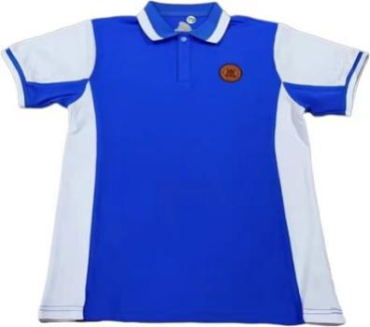
夏装女生短袖（T恤） | 大红色珠地布：65%棉±5，35%聚酯纤维±5，克重：215克±5  白色珠地布：65%棉±5，35%聚酯纤维±5，克重：210克±5 | 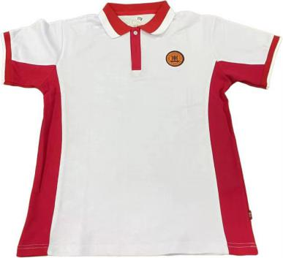
夏装长运动裤 | 针织布：黑兰色罗马布：60%棉±5，40%聚酯纤维±5，克重：210克±5 | 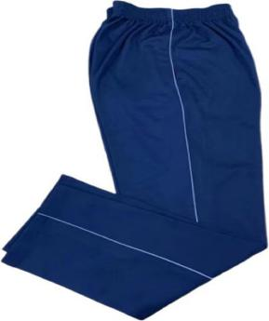
冬装男生（上衣 | 50D复合布天兰色，100%聚酯纤维，克重：145克±5  50D复合布黑兰色，100%聚酯纤维，克重：145克±5  50D复合布棕色，100%聚酯纤维，克重：145克±5  里布：白色汗布，35%棉±5，65%聚酯纤维±5，克重：120克±5 | 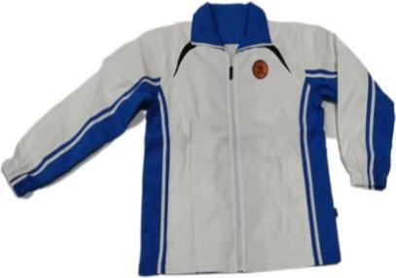
冬装男生（裤子） | 50D复合布黑兰色，100%聚酯纤维，克重：145克±5  里布：白色汗布，35%棉±5，65%聚酯纤维±5，克重：120克±5 | 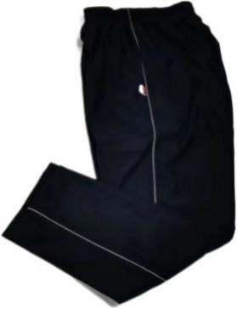
冬装女生（上衣） | 50D复合布大红色，100%聚酯纤维，克重：145克±5  50D复合布黑兰色，100%聚酯纤维，克重：145克±5  50D复合布棕色，100%聚酯纤维，克重：145克±5  里布：白色汗布，35%棉±5，65%聚酯纤维±5，克重：120克±5 | 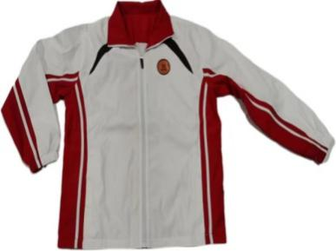
冬装女生（裤子） | 50D复合布黑兰色，100%聚酯纤维，克重：145克±5  里布：白色汗布，35%棉±5，65%聚酯纤维±5，克重：120克±5 | 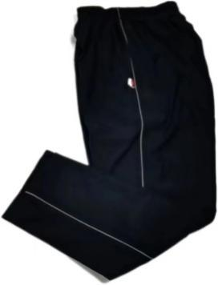

- 服务技术及质量要求
所有校服的技术要求（包括校服面料、内在质量和外观缝制技术等）需同等或更优于《国家纺织产品基本安全技术规范》 (GB18401-2010)、《婴幼儿及儿童纺织产品安全技术规范》(GB31701-2015)、《中小学生校服》(GB/T3188 -2015)等国家标准及福建省地方标准《学生服装》(DB35/T836-2015)等相关标准。校服面料不易变形，夏装上衣要求透明度低。
- 公示时间
2025年6月7日-2025年6月13日
- 联系方式
地址：福建省晋江市安海镇兴安北路1号
联系人：林老师，电话：（0595）85702506

晋江安海职业中专学校
2025年6月6日

